ĐỀ THI VIOLYMPIC TOÁN LỚP 3
VÒNG 1 (Mở ngày 05/09/2016)
Bài thi số 1: Đỉnh núi trí tuệ
Câu 1.1: Tính: 81 - 35=....
Câu 1.2: Đổi: 2dm 5cm =.... cm.
Câu 1.3: Tính: 67 + 49 =.....
Câu 1.4: Tính: 45 + 23 =....
Câu 1.5: Tìm x, biết x + 251 = 694. Vậy x =....
Câu 1.6: Tìm x, biết 54 < x - 48 < 56. Vậy x =....
Câu 1.7: Cho:.... + 237 = 569. Số thích hợp để điền vào chỗ chấm là:....
Câu 1.8: Hiệu của số tròn chục lớn nhất có 2 chữ số và 28 là:....
Câu 1.9: Hiệu hai số là 145, Nếu giảm số bị trừ đi 20 đơn vị, giữ nguyên số trừ thì hieeun mới là:....
Câu 1.10: Số tự nhiên lớn nhất có hai chữ số mà tổng các chữ số bằng 7 là:....
Bài thi số 2: Chọn các giá trị theo thứ tự tăng dần
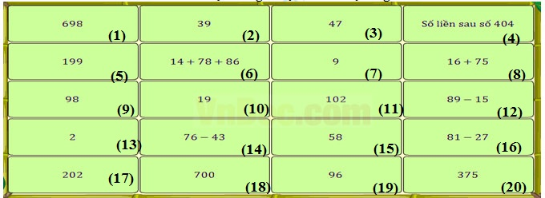
Bài thi số 3: Đi tìm kho báu
Câu 3.1: Số gồm 2 chục và 3 đơn vị là:
a) 32; b) 302; c) 23; d) 203
Câu 3.2: Cho: 215 + ....= 318 + 245. Số thích hợp điền vào chỗ chấm là:
a) 345; b) 248; c) 318; d) 348
Câu 3.3: Tính: 28 + 47 =....
a) 65; b) 75; c) 61; d) 71
Câu 3.4: Tính: 653 - 420 =.....
a) 273; b) 333; c) 223; d) 253
Câu 3.5: Tính: 21 + 22+ 23+ ....+ 27 + 28 + 29 =....
a) 225; b) 245; c) 215; d) 235
Câu 3.6: Tìm x, biết 789 - x - 251 = 302.
a) 538; b) 487; c) 236; d) 553
Câu 3.7: Số liền trước số 175 là:
a) 177; b) 176; c) 174; d) 173
Câu 3.8: Số liền sau số 399 là:
a) 410; b) 310; c) 400; d) 398
Câu 3.9: Số gồm 5 trăm và 4 đơn vị là:
a) 540; b) 405; c) 504; d) 450
Câu 3.10: Số lớn nhất trong các số 875; 796; 899; 900 là:
a) 875; b) 796; c) 899; d) 900
Đáp án
Bài 1: Đỉnh núi trí tuệ

Câu 1.1: 46
Câu 1.2: 25
Câu 1.3: 116
Câu 1.4: 68
Câu 1.5: 443
Câu 1.6: 103
Câu 1.7: 332
Câu 1.8: 62
Câu 1.9: 125
Câu 1.10: 70

Bài 2: Chọn các giá trị theo thứ tự tăng dần
(13) < (7) < (10) < (14) < (2) < (3) < (16) < (15) < (12) < (8) < (19) < (9) < (11) < (6) < (5) < (17) < (20) < (4) < (1) < (18)
Bài 3: Đi tìm kho báu

Câu 3.1: c Câu 3.2: d Câu 3.3: b
Câu 3.4: c Câu 3.5: a Câu 3.6: c
Câu 3.7: c Câu 3.8: c Câu 3.9: c Câu 3.10: d

